L E M B A R K E R J A P E S E R T A D I D I K  LKPD IPA  “Fisika atau Kimia?”  Kelas VII · Fase D · Bab 2: Zat dan Perubahannya · Sub Bab C. Perubahan Fisika dan Kimia · Tema: Zat di Dapur Kita | 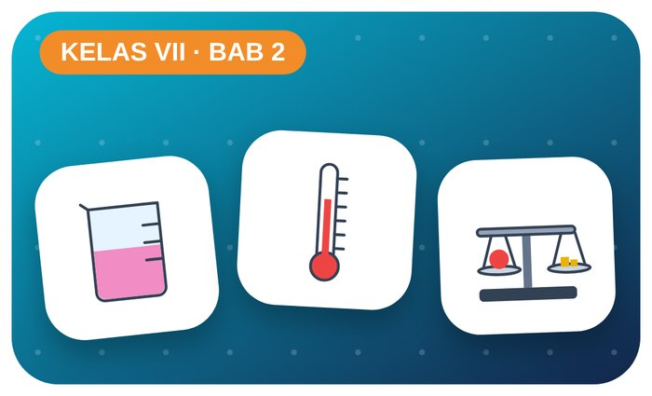

Kelompok :
Kelas : | VII / ....
Anggota : | 1.  2.  3.  4.  5.  6.

A. Petunjuk Belajar
1. Isilah identitas kelompok yang meliputi nama kelompok dan nama anggota.
2. Baca permasalahan dengan cermat, lalu jawablah pertanyaan sesuai instruksi.
3. Lakukan kegiatan sesuai langkah kerja dengan teliti dan hati-hati.
4. Diskusikan jawaban bersama kelompok, lalu kumpulkan LKPD kepada guru.

B. Capaian Pembelajaran
Murid dapat mengklasifikasikan zat berdasarkan wujud dan sifatnya, menjelaskan perubahan wujud dan perubahan fisika–kimia, serta menentukan kerapatan (massa jenis) zat.

C. Tujuan Pembelajaran
1. Membedakan perubahan fisika dan perubahan kimia.
2. Mengidentifikasi ciri-ciri reaksi kimia.

Tahap 1: Orientasi Murid pada Masalah

Permasalahan:
Ibu merobek kertas bekas untuk dibuang, sedangkan Ayah membakar sampah daun. Kakak memasak nasi, adik melarutkan gula di teh.
Peristiwa mana yang menghasilkan zat baru?

Tahap 2: Mengorganisasikan Murid untuk Belajar

Berkumpullah sesuai kelompok yang telah ditentukan dan diskusikan pertanyaan berikut berdasarkan permasalahan di atas.
AYO DISKUSI
1. Apa ciri perubahan kimia?

2. Apakah gula yang larut termasuk perubahan kimia?

Tahap 3: Membimbing Penyelidikan Kelompok maupun Individu

Kegiatan A — Mengamati Perubahan Zat

Ayo Membaca!
Perubahan fisika tidak menghasilkan zat baru (wujud/bentuk berubah). Perubahan kimia menghasilkan zat baru dengan ciri: perubahan warna, timbul gas, endapan, perubahan suhu, atau bau.
● Contoh fisika: es mencair, kertas digunting, gula larut.
● Contoh kimia: kertas terbakar, besi berkarat, buah membusuk.
● Reaksi cuka + soda kue menghasilkan gas CO₂.
Alat dan bahan: kertas, gunting, gelas, cuka, soda kue, balon, gula, air, potongan apel.
Langkah kerja:
1. Gunting kertas kecil-kecil, amati.
2. Larutkan 1 sendok gula ke dalam air, amati.
3. Masukkan 1 sendok soda kue ke balon, pasang pada botol berisi cuka, tuangkan.
4. Biarkan potongan apel di udara 15 menit, amati warnanya.
Tabel Pengamatan
Kegiatan | Yang diamati | Ciri reaksi kimia? | Fisika / kimia
Menggunting kertas
Melarutkan gula
Cuka + soda kue
Apel di udara
Ayo Menjawab!
1. Mengapa balon mengembang pada percobaan cuka + soda kue?

2. Sebutkan 3 perubahan kimia yang terjadi di dapur!

Tahap 4: Mengembangkan dan Menyajikan Hasil Karya

Presentasikan tabel hasil dan pengelompokan perubahan fisika–kimia.

Tahap 5: Menganalisis dan Mengevaluasi Pembelajaran

Refleksi Diri
Perubahan kimia apa yang bermanfaat dan yang merugikan di sekitarmu?

“Dapur adalah laboratorium pertama kita — amati, tanyakan, dan buktikan!”

